СПОРТИВНАЯ ЖИЗНЬ НАШЕЙ ШКОЛЫ

Физическая культура МКОУ «Ортаколинской школы» работает с целью активизации физкультурно-спортивной работы, укрепления здоровья, закрепления и совершенствования умений и навыков учащихся, полученных на уроках физической культуры, формирования у учащихся жизненно необходимых физических качеств, воспитания у школьников общественной активности и трудолюбия, творчества и организаторских способностей; профилактики асоциальных проявлений в детской и подростковой среде, выработки потребности в здоровом образе жизни.
Несмотря на плохие условия для занятий физической культурой и спортом, нехватками необходимых инвентарей и оборудование наши учителя физической культуры: Абдурахманов А. А., Ахмедханов М. О. стараются привлечь детей к спорту. Во внеурочное время проводятся спортивные секции и кружки. Рабочие программы секций соответствуют возрасту учащихся, тематике спортивной секции. Школа осуществляет личностный подход к сохранению здоровья учащихся, занятия направлены в первую очередь на сохранение здоровья учащихся и на физическое развитие ребенка. Учителя физической культуры успешно реализуют это направление на своих уроках.
Заместитель директора по ВР, Совет старшеклассников, учителя физической культуры - привлекают учащихся к организации, проведению и участию в спортивных мероприятиях. За этот учебный год были проведены мероприятия, развивающие общий уровень физической подготовки учащихся. Ребята активно принимали участие в таких мероприятиях как: День Здоровья, День бегуна, День прыгуна, «Школьный Кросс», соревнования по волейболу, пионерболу, футболу, спортивная игра «Патриот», турниры по шашкам, не только для учащихся, но и для учителей, традиционные мероприятия такие как: однодневные походы Кюсюр-Булун-Кюсюр и Кюсюр-Эбитиэм-Кюсюр, отборочные соревнования на улусные спортивные игры «Дети Севера» и т.д. Регулярно проводятся спортивно–оздоровительные мероприятия: акции «Спорт против наркотиков»,

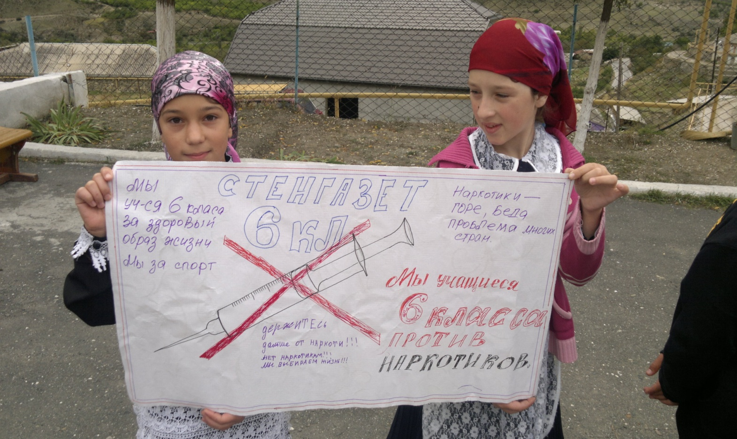

«Веселые старты», спортивные игры в зале и на уличной площадке, лекции, беседы, консультации по проблемам сохранения и укрепления здоровья, «Дни здоровья», конкурсы, праздники, Дни профилактики, просмотр фильмов о ЗОЖ, конкурс рисунков, плакатов, рефератов по теме «Спорт и ЗОЖ».
В течение года учащиеся школы выезжают в п. Тикси на улусные спортивные игры «Дети Севера». Имеют награды в личном и командном первенстве. Все это результат проводимой учителями школы спортивно-массовых мероприятий. Все запланированные мероприятия реализованы. Учителя физической культуры создали условия для развития массовых и индивидуальных форм физкультурно-оздоровительной и спортивной работы в школе, приложили все усилия для воспитания у обучающихся школы устойчивого интереса к занятиям физической культурой, спортом, туризмом, к здоровому образу жизни.

Мы гордимся нашими учениками и учителями! Хотим пожелать им еще много больших побед!

